**Zpráva z semináře**

**OVCE A MLÉKO - Zdraví, reprodukce, optimalizace výživy, šlechtitelské postupy a nové technologie v chovu dojných ovcí**

Seminář se konal dne 31.8.2018 v Nýdku. Nyvyzoval na semináře „Ovce a paraziti“ a „Ovce a vlci“ pořádané v předcházejících létech v rámci série „Chov ovcí v Karpatech“. Cílem letošního semináře bylo informovat posluchače o vybraných aspektech chovu dojných ovcí zejména v horských oblastech. Semináře se zúčastnili přednášející i posluchači z České Republiky, Slovenska a Polska.

**Prof. Ing. Vladimír Tančin, DrSc.** ze SPU Nitra se zabýval problematikou zdraví vemene, technologie a techniky dojení. Zdůraznil význam sledování počtu somatických buněk v mléce ovcí a upozornil na fakt, že zatím nejsou zavedeny normy regulijící tento ukazatel ve vykupovaném ovčím mléce. V návaznosti na jeho přednášku proběhla diskuse na téma nastavení parametrů podtlaku a počtů pulzů při dojení ovcí. Dále se ve svém příspěvku zabýval problematikou techniky dojení **Josef Ondruch** z Valašské Bystřice, konstruktér a producent kruhových dojíren pro ovce, který presentoval praktická konstrukční řešení použitelná pro dojení ovcí jak ve stacionárních, tak mobilních dojírnách. **Ing. Martin Ptáček Ph.D** z České zemědělské univerzity v Praze, který prezentoval výsledky sledování mléčné užitkovosti původních valašských ovcí v oblasti Slezských Beskyd v závislosti na kondici zvířat, četnosti vrhu a intenzitě růstu jejich jehňat v průběhu pastevní sezóny.

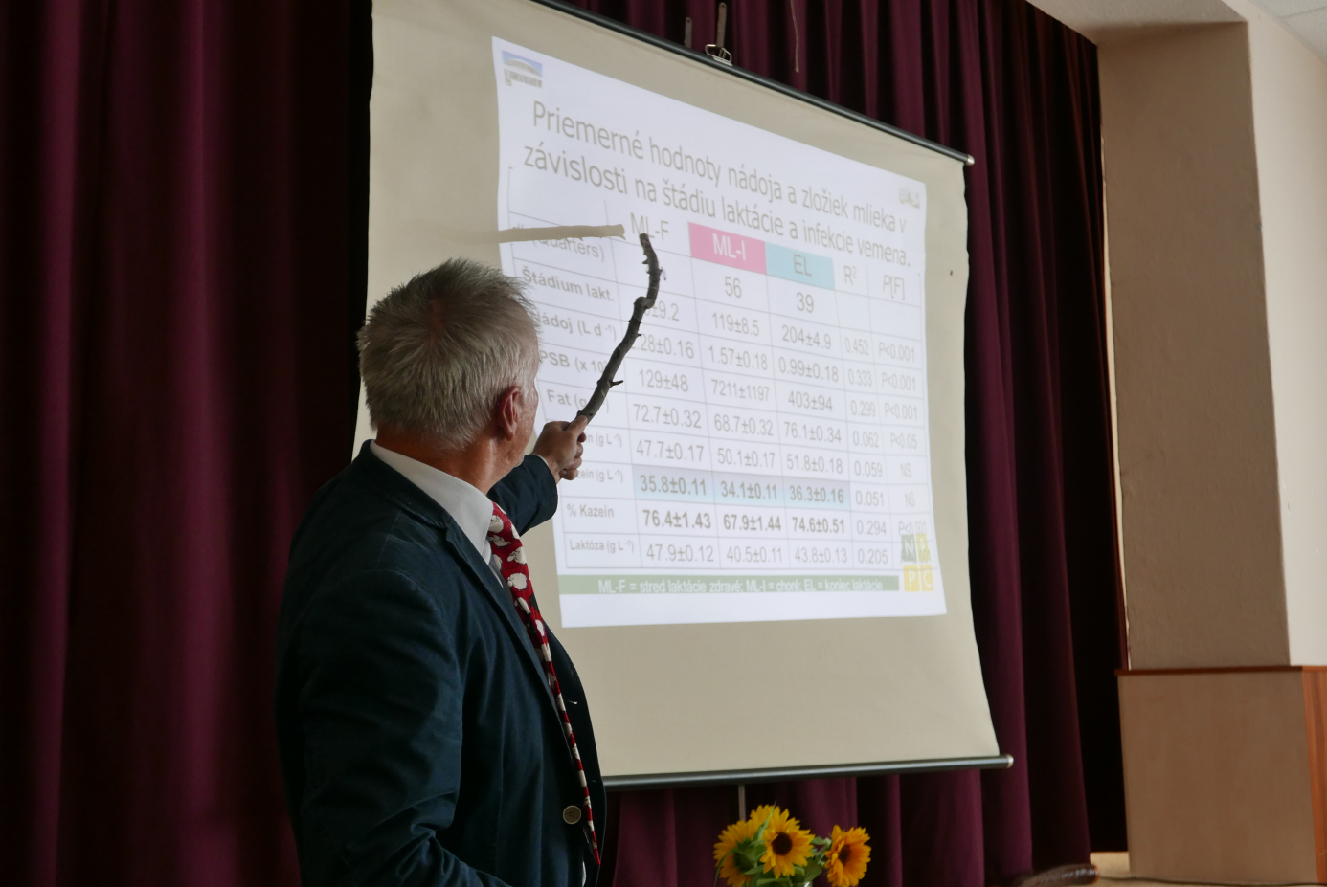

*Prof. Ing. Vladimír Tančin, DrSc. se zabýval zejména problematikou mastitíd u dojných ovcí*

**Doc.ing. Milan Margetin, Ph.D.** seznámil účastníky semináře s tvorbou a vlatnostmi nového plemene – slovenská dojná ovca, které vzniklo kombinací domácích plemen zošlachtená valaška a cigája se specializovanými dojnými plemeny východofríská ove a lacaune. Ve stádech ovcí zapojených do programu tvorby tohoto plemene seš v průběhu let 1995 až 2015 zvýšila produkce mléka na normovanou dojnou periodu z 79,8 kg na 164 kg. Rekordní zaznamenaná produkce mléka byla u tohoto plemene 642,1 kg za normovanou dojnou periodu. V roce 2017 bylo do kontroly užitkovosti zařazeno 3734 bahnic slovenské dojné ovce.

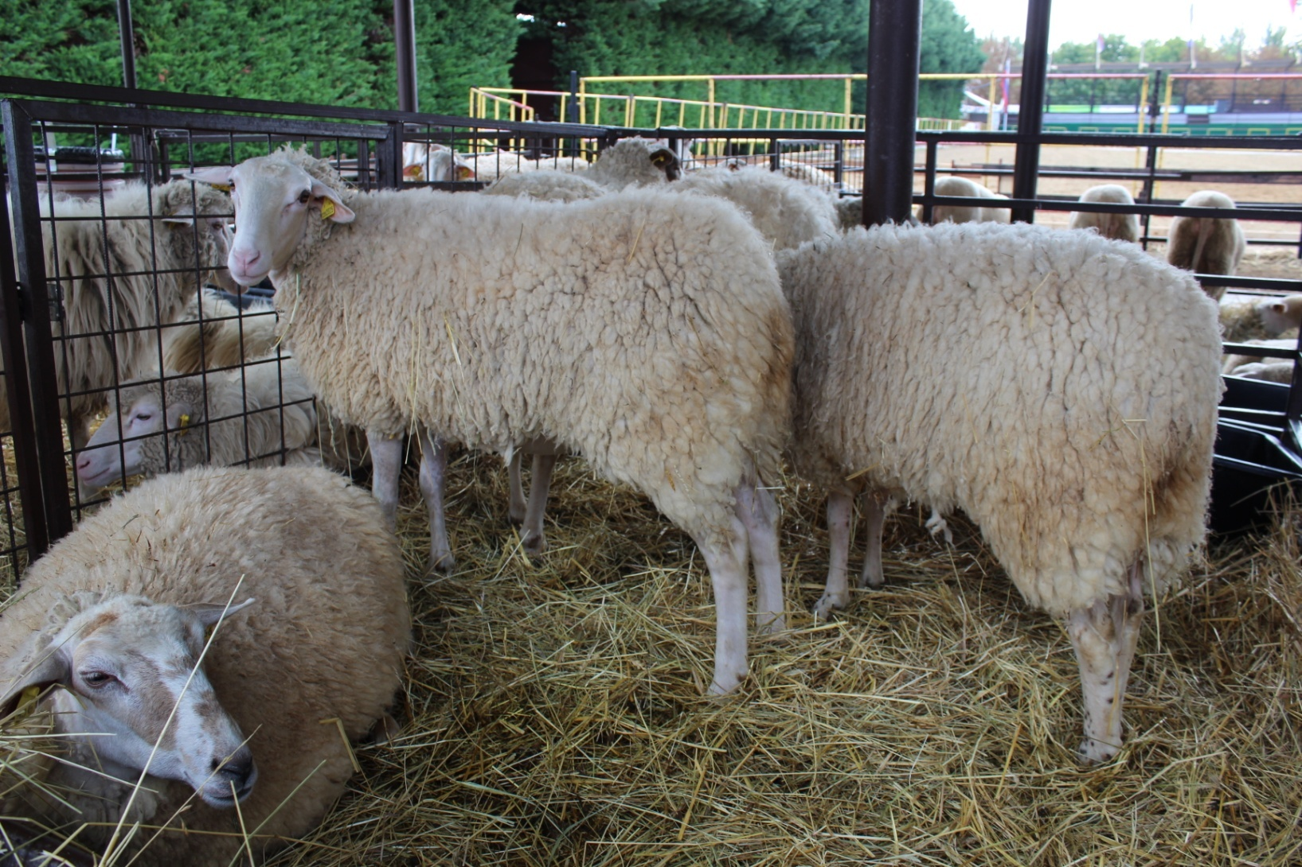

*Slovenská dojná ovca*

Dalším přednášejícím byla **Mgr. Inž. Daria Jaskólska** z Uniwersytetu Przyrodniczego v Lublině (Polsko) se zabývala etologii ovcí během dojení na tradiční společné salaši. Presentovala zjištění, že existují rozdíly v chování ovcí od různých hospodářů a že chování ovcí během dojení je ovlivněno i přístupem ošetřovatele ke zvířatům v období zimního ustájení. Zdůrazňovala potřebu zachování pohody zvířat jak v průběhu pastevní sezóny na salaši, tak u jednotlivých hospodářů v době zimního ustájení. **Ing. Michal Milerski, Ph.D.** z Výzkumného ústavu živočišné výroby, v.v.i. doplnil informace o historii chovu dojných ovcí ve světě i v oblasti Karpat a poukázal na vliv krmení na složení mléka ovcí, potažmo na jeho hodnotu pro lidské zdraví.

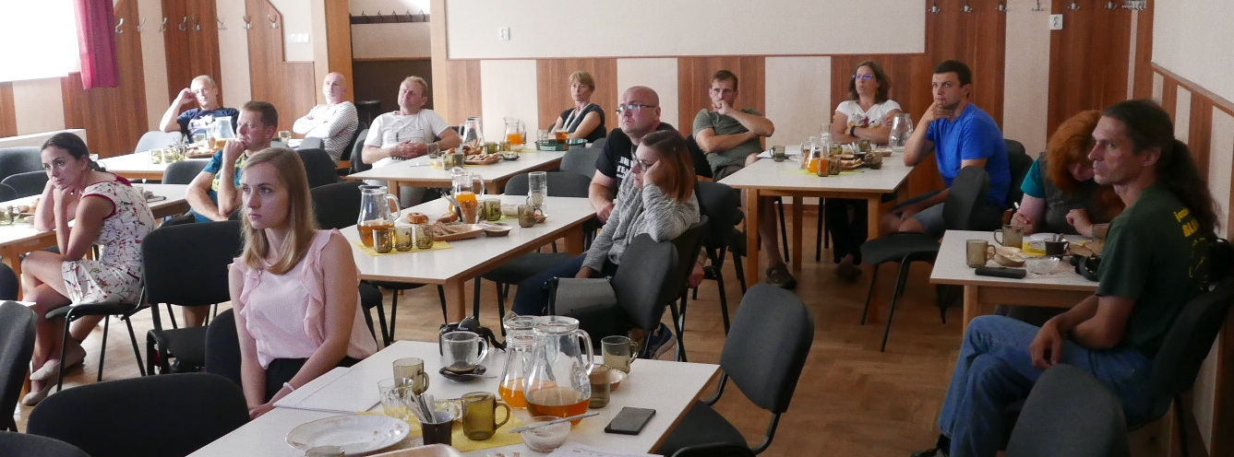

Zapsal: M.Milerski